СДАВАЙ НА ПЕРЕРАБОТКУ  000 «Сырьевая альтернатива», Северное шоссе, 35/1 т. 214-02-69, 214-02-79, 279-44-22 ПЭТ-бутылки  ИП Симонова Ул. Энергетиков, 73 «А», стр. 40 т. 253-82-40 Полиэтилен высокого давления  ООО "Вторресурс 24" ул.Семафорная, д. 445/4 т. 250-38-40, 282-88-40 ПЭТ-бутылки, ПВД, пластиковая тара, отходы из пластмассы  ИП Яблончук А.Д., т. 296-87-88 ПЭТ-бутылки Отходы полимеров  «ИП Чакалов ДБ Центр переработки ПЭТ-бутылки» ул. Тамбовская, 31 т. 242-33-61 ПЭТ-бутылки  ИП Краснов С.Н. ул. Пугачева, 1, т. 295-75-78 -ул. Юшкова, 44а/2 -ул. Пугачева, 36 -ул. Крупской, 9; -ул. Новосибирская, 39; -ул. Тотмина, 7; -ул. Гусарова, 6; -ул. Ак.Керенского, 25 Полиэтилен ПЭТ-бутылки пластмасса  ООО «Экология Сибири», ул. Красномосковская, 19, оф. 9, т.243-72-27 ПЭТ-бутылки, пластиковая тара, отходы полимеров  000 "Эколэнд", т.8-(3843)-76-78-12, 8-(3843)-76-48-26 ПЭТ-бутылки, ПВД  000 «Сегур», производственная компания ООО МетаПласт» ул. Телевизорная, 1, стр. 16 Т. 290-34-35, 290-36-07 Пластмассовые ящики, мебель, хозпосуда, пластиковые мед. отходы  000«СиБЭкоМастер тел. 276-71-21, 276-71-72 Автомобильные покрышки  000«ОЛТА»,  ул. Кутузова, 1, стр. 85  т. 233-35-14, 255-50-80,  ООО «Интер ПЛАСТ» ул. Энергетиков, 73 «А», стр. 25, т. 241-84-09 Переработка полиэтиленовой пленки ПНД, ПВД  ИП Шаститко, ул Ширинская, 19 «А» Т. 253-72-72 ПЭТ-бутылки | 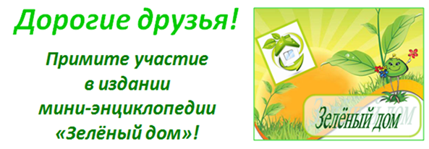  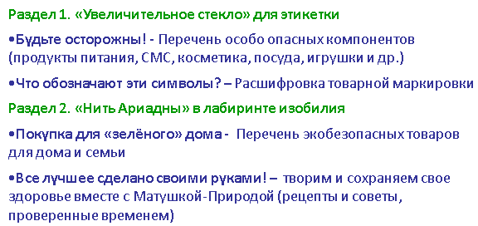  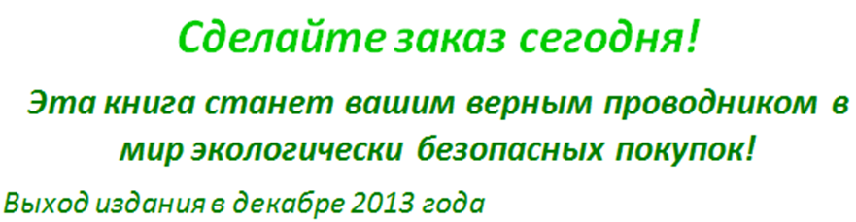  НАШИ КОНТАКТЫ:  Авторы книги:  Степанченко Юлия Викторовна - кандидат педагогических наук. «зелёный» лектор  E-mail: yuls-ko@mail.ru тел. 89504296757  Спожакина Татьяна Васильевна – журналист. президент КРОМЭО «Зелёный кошелёк»  E-mail: vedotr@mail.ru,  тел. 8-950-984-82-11, 8-923-304-82-11  КРОМЭО «Зелёный кошелёк»  www. greenpurse.ru  660125 Красноярск,  Светлогорская, д. № 35 , оф. №. 223  тел/факс: (391) 255-27-07 | ВОЗЬМИ В МАГАЗИН  ЭКОПАМЯТКА  О ПЛАСТМАССЕ  ЭТО НАДО ЗНАТЬ  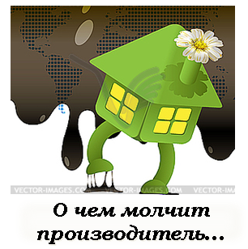
Помните!!!  Безопасного пластика не существует!!! |  | Главные правила использования  пластмассы
международная маркировка, расшифровка Предметы Выделяемые вещества, действие на живой организм  PET или PETE –полиэтилен- терефталат Бутылки Фталаты - ксеноэстрогены -  HDPE (ПНД) -полиэтилен высокой плотности (низкого давления) Пакеты, крышки Полиэтилен – ксенобиотик  PVC или ПВХ –поливинил-хлорид Пленки, бутылки, линолеум, обои, провода, игрушки и мн. др. Бисфенол А, хлорвинил, тяжелые металлы, диоксины!!! - канцерогены  LDPE (ПВД) -полиэтилен низкой плотности (высокого давления) Пакеты, пленки, упаковка для молока формальдегид - канцероген  PP - полипропилен Ведра, тазы, посуда, упаковка для сметаны Фенол. формальдегид - канцерогены  PS - polystyrene полистирол Пенопластовые лотки, одноразовая посуда, упаковка для йогуртов Стирол - ксеноэстроген фенол. формальдегид - канцерогены  OTHER или О — прочие виды, в том числе ПОЛИКАРБОНАТ Посуда, детские бутылочки Бисфенол А - канцероген  Melamine- меламин Декоративная (!!!) посуда Формальдегид, асбест, тяжелые металлы – канцерогены  TEFLONE – nефлон_ фторсодержащий (!!!) пластик Антипригарное покрытие на сковороды и кастрюли Перфтороктановая кислота PFOA и др. - канцерогены |  | ОГРАНИЧЬТЕ МАКСМАЛЬНО СВОЙ КОНТАКТ  С ЛЮБЫМ ПЛАСТИКОМ!!!  ИСКЛЮЧИТЕ применение для детей (особенно младенцев!!!), контакт с горячим и спиртным, сжигание в быту ЛЮБЫХ пластиковых изделий  ПЕРЕКЛАДЫВАЙТЕ продукты из пластиковой упаковки для дальнейшего хранения в экологически чистую посуду  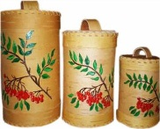  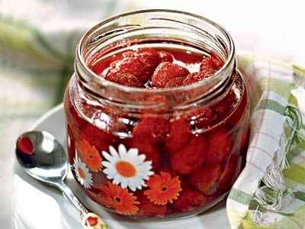  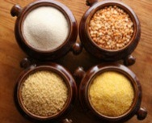  СДАВАЙТЕ использованные предметы на переработку  СПРАВКА: Ученые США, Японии и Великобритании призывают КАК МОЖНО БЫСТРЕЕ причислить пластик к самым опасным – едким, огнеопасным, реактивным и токсичным отходам и отказаться от его широкого применения. Доказано – пластмасса вредна ля здоровья человека - выделяет вредные испарения, распадается на микроскопические волокна, может попасть в легкие при вдыхании, к тому же – плохо утилизируется (информация из онлайн-версии журнала Nature).  ОТКАЗЫВАЙТЕСЬ ОТ ПЛАСТИКА  В ПОЛЬЗУ НАТУРАЛЬНЫХ МАТЕРИАЛОВ сохранаяющих ваше здоровье  (бумага, древесина, солома, керамика, фарфор, стекло, природный камень и пр.)!!!

